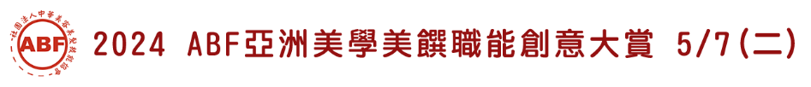 日期:113/5/7
評審或監察姓名: | 簽名
組別編號+名稱
扣分分數
扣分因素

評審或監察姓名: | 簽名
組別編號+名稱
扣分分數
扣分因素

評審或監察姓名: | 簽名
組別編號+名稱
扣分分數
扣分因素

評審或監察姓名: | 簽名
組別編號+名稱
扣分分數
扣分因素

